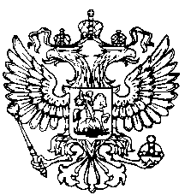
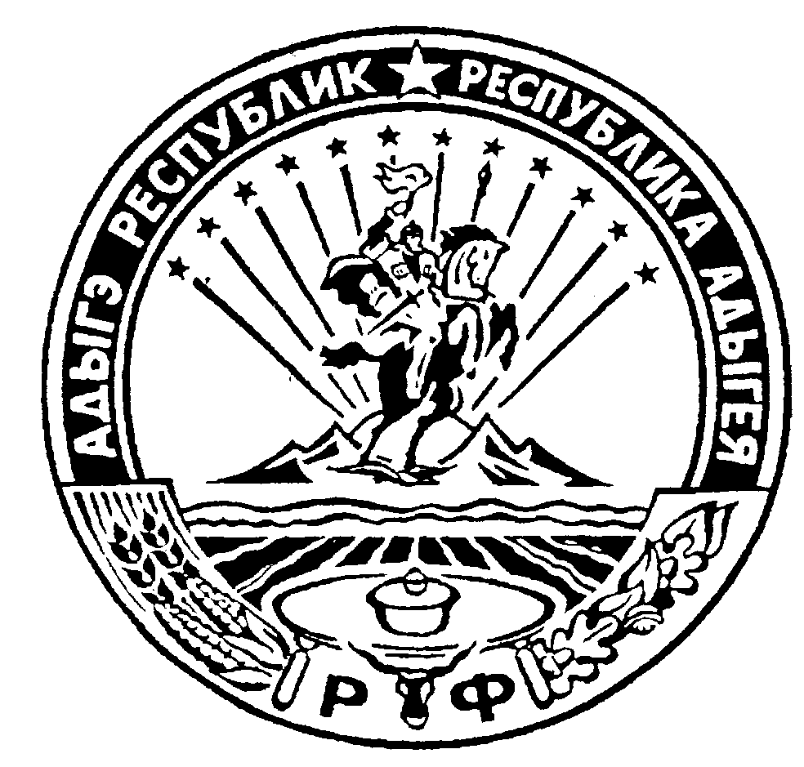 Российская Федерация
Республика Адыгея
Совет народных депутатов
муниципального образования
«Ходзинское сельское поселение»

Р Е Ш Е Н И Е
Совета народных депутатов муниципального образования
«Ходзинское сельское поселение»
от «08» октября 2018 г. № 23 а. Ходзь

О порядке ведения перечня видов
муниципального контроля и органов
местного самоуправления Ходзинского сельского поселения
уполномоченных на их осуществление

В соответствии с Федеральным законом от 26.12.2008 №294-ФЗ «О защите прав юридических лиц и индивидуальных предпринимателей при осуществлении государственного контроля (надзора) и муниципального контроля», Федеральным законом от 06.10.2003 №131-ФЗ «Об общих принципах организации местного самоуправления в Российской Федерации», руководствуясь ст. ____ Устава Ходзинского сельского поселения
Совет народных депутатов МО «Ходзинское сельское поселение

РЕШИЛ:

1. Утвердить Порядок ведения перечня видов муниципального контроля и органов местного самоуправления Ходзинского сельского поселения, уполномоченных на их осуществление (приложение №1).
2. Утвердить форму перечня видов муниципального контроля и
органов местного самоуправления Ходзинского сельского поселения, уполномоченных на их осуществление (приложение №2).
3. Решение подлежит официальному опубликованию и вступает в силу
с 2019года.

Глава МО
«Ходзинское сельское поселение» Р.М.Тлостнаков

Приложение №1
к Решению Совета депутатов
Ходзинского сельского
поселения муниципального района
от 08.10.2018г.
№ 24
ПОРЯДОК
ведения перечня видов муниципального контроля и органов местного
самоуправления Ходзинского сельского поселения, уполномоченных
на их осуществление

1. Настоящий Порядок ведения перечня видов муниципального контроля и органов местного самоуправления Ходзинского сельского поселения, уполномоченных на их осуществление, разработан в целях обеспечения соблюдения прав юридических лиц и индивидуальных предпринимателей при осуществлении муниципального контроля на территории Ходзинского сельского поселения, обеспечения доступности и прозрачности сведений об осуществлении видов муниципального контроля органами местного самоуправления, уполномоченными на их осуществление.
2. Перечень видов муниципального контроля и органов местного самоуправления Ходзинского сельского поселения, уполномоченных на их осуществление (далее - Перечень), представляет собой систематизированный
свод сведений: - о видах муниципального контроля, осуществляемого органами местного самоуправления Ходзинского сельского поселения; об органах местного самоуправления Ходзинского сельского поселения, уполномоченных на осуществление соответствующих видов муниципального контроля на территории Ходзинского сельского поселения.
3. Формирование и ведение Перечня осуществляется администрацией
Ходзинского сельского поселения на основании нормативных правовых актов о принятии, прекращении действия или изменении правовых норм, наделяющих орган местного самоуправления полномочиями по осуществлению соответствующего вида муниципального контроля.
4. Ведение Перечня включает в себя следующие процедуры:
4.1. Включение в Перечень сведений с присвоением регистрационного номера;
4.2. Внесение изменений в сведения, содержащиеся в Перечне;
4.3. Исключение сведений из Перечня.
5. В Перечень включается следующая информация:
- наименование вида муниципального контроля, осуществляемого на территории Ходзинского сельского поселения;
- наименование органа местного самоуправления Ходзинского сельского поселения, уполномоченного на осуществление соответствующего вида муниципального контроля (с указанием наименования структурного подразделения органа местного самоуправления, наделенного соответствующими полномочиями);
- реквизиты нормативных правовых актов Российской Федерации, Республики Адыгея, муниципальных правовых актов Ходзинского сельского поселения, регулирующих соответствующий вид муниципального контроля (в последней действующей редакции).
6. Основанием для внесения изменений в сведения, содержащиеся в Перечне, либо исключения сведений из Перечня является принятие нормативного правового акта о введение в действие, прекращении действия или изменении правовых норм, наделяющих орган местного самоуправления полномочиями по осуществлению соответствующего муниципального контроля.
7. Внесение изменений в Перечень осуществляется в течение 10 рабочих дней со дня принятия (издания) муниципального правового акта, предусмотренного пунктом 6 Порядка, или внесения в него изменений.
8. Ответственность за своевременную актуализацию и достоверность сведений Перечня несет администрация Ходзинского сельского поселения.
9. Информация, включенная в Перечень, является общедоступной. Актуальная версия Перечня подлежит размещению на официальном сайте Ходзинское сельское поселение, в информационно-телекоммуникационной сети «Интернет» в течение 10 рабочих дней со дня внесения соответствующих изменений, дополнений в Перечень.

Приложение №2
к Решению Совета депутатов
Ходзинского сельского
поселения Кошехабльского
муниципального района
от 08.10.2018 №24

ФОРМА ПЕРЕЧНЯ
видов муниципального контроля и органов местного самоуправления
Ходзинского сельского поселения уполномоченных на их осуществление

№ п/п | Наименование вида муниципального контроля | Наименование органа местного самоуправления, уполномоченного на осуществление соответствующего вида муниципального контроля (с указанием наименования структурного подразделения органа местного самоуправления, наделенного соответствующими полномочиями) | Реквизиты нормативных правовых актов Российской Федерации, Республики Адыгея, муниципальных правовых актов, регулирующих соответствующий вид муниципального контроля

